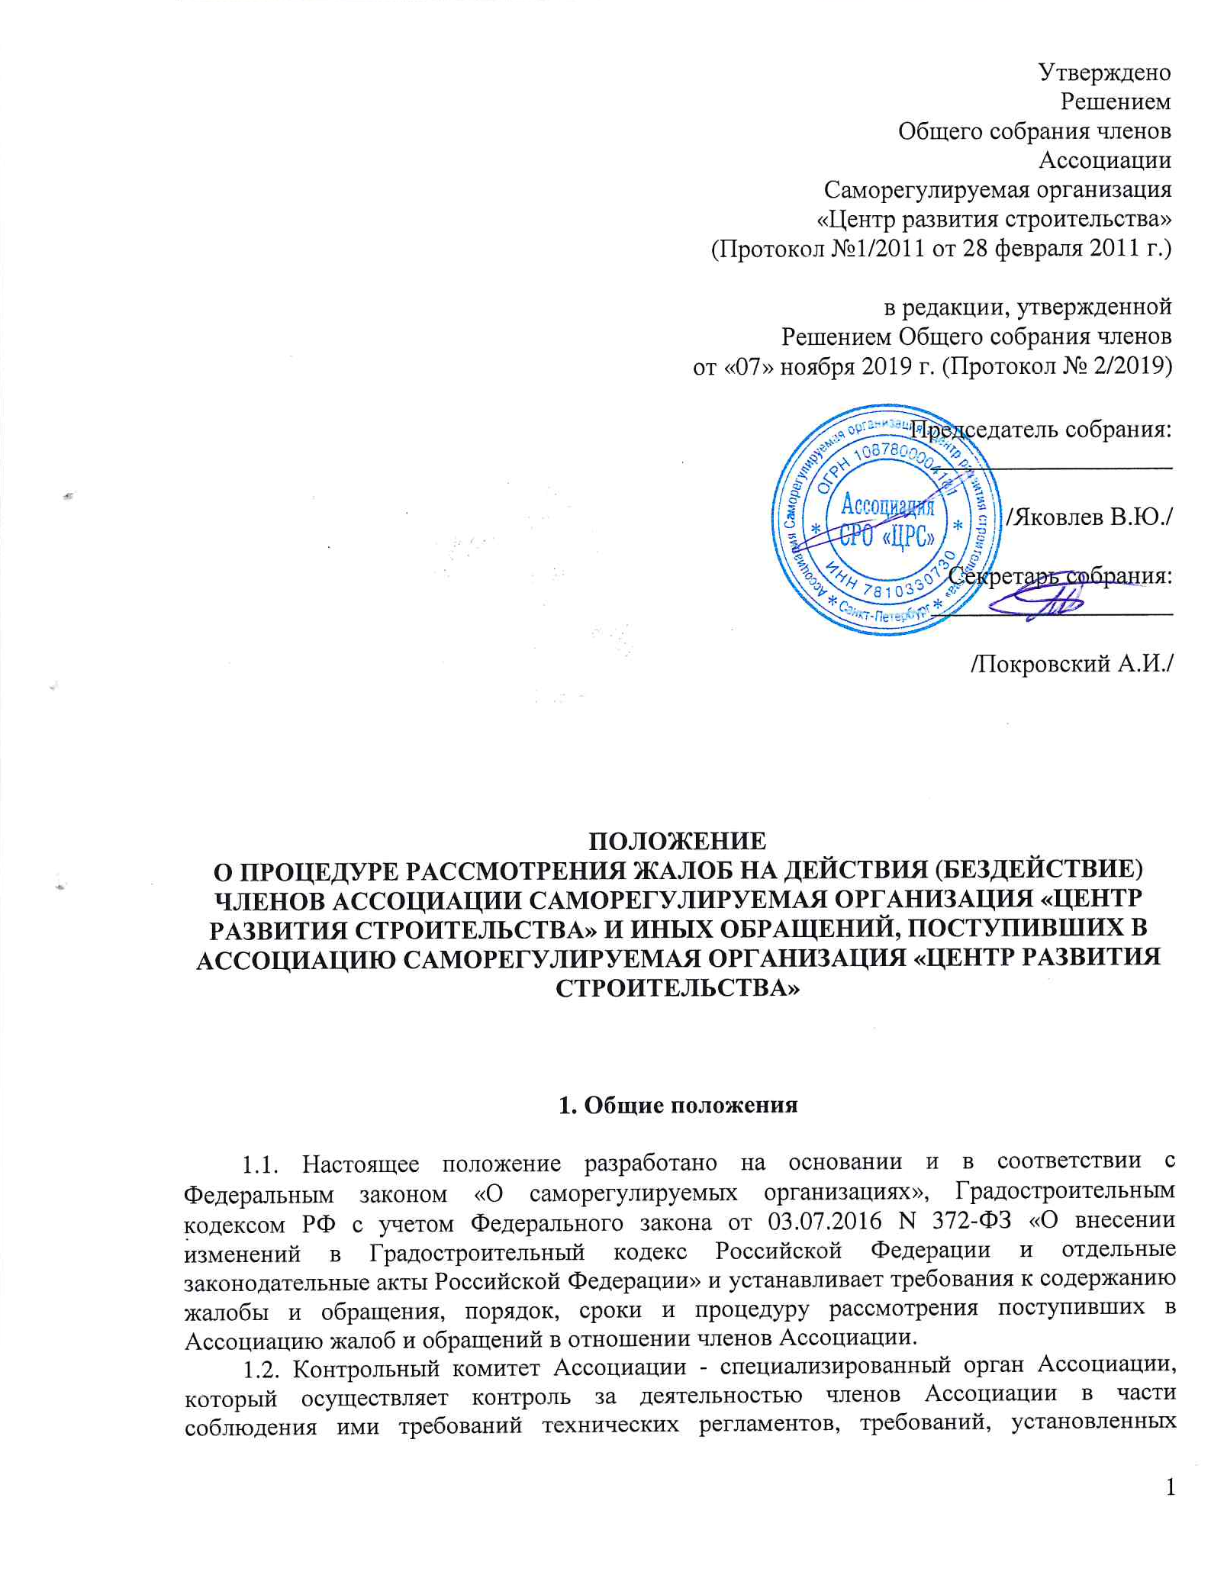

Ассоциацией к своим членам, условий членства в Ассоциации, требований стандартов и правил саморегулирования, правил контроля в области саморегулирования и обязательных требований стандартов на процессы выполнения работ по строительству, реконструкции, капитальному ремонту, сносу объектов капитального строительства, утвержденных Национальным объединением строителей (НОСТРОЙ), за исполнением членами Ассоциации обязательств по договорам строительного подряда, заключенным с использованием конкурентных способов заключения договоров, путем проведения проверок.
Дисциплинарный комитет Ассоциации - специализированный орган Ассоциации, который рассматривает жалобы на действия членов Ассоциации и дела о нарушении ее членами требований технических регламентов, требований, установленных Ассоциацией к своим членам, условий членства в Ассоциации, правил контроля в области саморегулирования, требований стандартов и правил саморегулирования и обязательных требований стандартов на процессы выполнения работ по строительству, реконструкции, капитальному ремонту, сносу объектов капитального строительства, утвержденных Национальным объединением строителей (НОСТРОЙ), исполнения обязательств по договорам строительного подряда, заключенным с использованием конкурентных способов заключения договоров, требований внутренних документов Ассоциации, по представлению Контрольного комитета. Дисциплинарный комитет также осуществляет контроль за исполнением его решений по делам о применении мер дисциплинарного воздействия, в том числе, повторные проверки исполнения решений.
1.3. Жалобы на действия членов Ассоциации и обращения, поступившие в Ассоциацию, подлежат рассмотрению в течение 30 (тридцати) календарных дней со дня их поступления, если иной срок не установлен законодательством.
1.4. Ассоциация обязана обеспечить доступ к информации о результатах проведенных проверок деятельности членов Ассоциации и фактах применения к члену Ассоциации мер дисциплинарного воздействия посредством размещения информации на сайте Ассоциации в сети Интернет.
1.5. В случае обнаружения Ассоциацией факта нарушения членом требований технических регламентов, проектной документации при выполнении работ в процессе строительства, реконструкции, капитального ремонта, сноса объекта капитального строительства Ассоциация обязана уведомить об этом соответствующий орган исполнительной власти, уполномоченный на осуществление государственного строительного надзора.

2. Требование к жалобе (обращению)

2.1. В компетенцию Ассоциации входит рассмотрение жалоб, обращений федеральных органов государственной власти, органов государственной власти субъектов Российской Федерации, органов местного самоуправления, физических и юридических лиц (далее – жалобы), обращений, решений Совета Ассоциации, Общего собрания членов Ассоциации, Директора Ассоциации (далее – обращения, решения органов Ассоциации), связанных с нарушением членом Ассоциации требований технических регламентов, требований, установленных Ассоциацией к своим членам, условий членства в Ассоциации, правил контроля в области саморегулирования, требований стандартов и правил саморегулирования и обязательных требований стандартов на процессы выполнения работ по строительству, реконструкции, капитальному ремонту, сносу объектов капитального строительства, утвержденных Национальным объединением строителей (НОСТРОЙ), с исполнением членами Ассоциации обязательств по договорам строительного подряда, заключенным с использованием конкурентных способов заключения договоров, требований внутренних документов Ассоциации.
При рассмотрении жалоб (обращений, решений органов Ассоциации) исследованию подлежат только факты, указанные в жалобе (обращении, решении органов Ассоциации).
2.2. Жалобы (обращения, решения органов Ассоциации) должны быть мотивированными, содержать описание известных заявителю фактов нарушения членом Ассоциации требований технических регламентов, требований, установленных Ассоциацией к своим членам, условий членства в Ассоциации, правил контроля в области саморегулирования, требований стандартов и правил саморегулирования и обязательных требований стандартов на процессы выполнения работ по строительству, реконструкции, капитальному ремонту, сносу объектов капитального строительства, утвержденных Национальным объединением строителей (НОСТРОЙ), исполнения обязательств по договорам строительного подряда, заключенным с использованием конкурентных способов заключения договоров, требований внутренних документов Ассоциации, с приложением заверенных копий всех имеющихся у заявителя документов, подтверждающих обстоятельства, изложенные в жалобе (обращении, решении органов Ассоциации).
Жалоба (обращение) также должна содержать данные: о заявителе (наименование, место нахождения, ИНН или ФИО, адрес жительства, паспортные данные), о члене Ассоциации, в отношении которого подается жалоба (наименование или ФИО, ИНН, ОГРН или ОГРНИП), перечень прилагаемых документов. Жалоба (обращение) должна быть подписана заявителем (уполномоченным лицом заявителя). К жалобе (обращению) заявитель прилагает доверенность либо другие документы, подтверждающие полномочия подписавшего ее лица, копию свидетельства о государственной регистрации юридического лица (индивидуального предпринимателя).
В жалобе (обращении) могут быть указаны и иные сведения, в том числе номера телефонов, факсов, адреса электронной почты, если они необходимы для правильного и своевременного рассмотрения дела, могут содержаться ходатайства, в том числе ходатайства об истребовании доказательств от члена Ассоциации или других лиц.

3. Порядок рассмотрения жалоб (обращений)

3.1. Поступившие жалобы подаются в письменной форме на имя Директора Ассоциации.
Обращения, решения органов Ассоциации подаются непосредственно в Контрольный комитет на имя Председателя для проведения внеплановой проверки.
Жалобы регистрируются в специальном Журнале жалоб и обращений. Журнал жалоб и обращений ведётся в электронной форме. В течение месяца по завершении календарного года журнал жалоб и обращений переносится на бумажный носитель и передается на подпись Директору Ассоциации.
3.2. Директор Ассоциации в течение 10 (десяти) рабочих дней рассматривает поступившие жалобы на соответствие пункту 2.2 настоящего Положения.
В случае если жалоба содержит информацию о нарушении членом Ассоциации требований технических регламентов, требований, установленных Ассоциацией к своим членам, условий членства в Ассоциации, правил контроля в области саморегулирования, требований стандартов и правил саморегулирования и обязательных требований стандартов на процессы выполнения работ по строительству, реконструкции, капитальному ремонту, сносу объектов капитального строительства, утвержденных Национальным объединением строителей (НОСТРОЙ), исполнения обязательств по договорам строительного подряда, заключенным с использованием конкурентных способов заключения договоров, требований внутренних документов Ассоциации, Директор Ассоциации выносит мотивированное решение о передаче жалобы в Контрольный комитет или об отказе в приеме жалобы.
В случае отсутствия в жалобе информации о нарушении членом Ассоциации вышеуказанных требований данный документ при поступлении в Ассоциацию передается специалисту по профилю запроса для дачи ответа.
3.3. Решение о передаче жалобы в Контрольный комитет или решение об отказе в приеме жалобы в течение 5 (пяти) рабочих дней доводится до сведения заявителя и члена Ассоциации, в отношении которого подана жалоба.
Решение директора Ассоциации об отказе в приеме жалобы может быть обжаловано в Совет Ассоциации, который в течение тридцати календарных дней рассматривает жалобу и принимает соответствующее решение.
3.4. В случае соответствия жалобы пункту 2.2 настоящего Положения Директор Ассоциации передает жалобу в Контрольный комитет для проведения внеплановой проверки.
3.5. Организация и проведение внеплановой проверки осуществляется Контрольным комитетом Ассоциации в порядке, установленном Правилами контроля в области саморегулирования Ассоциации, иными внутренними документами Ассоциации.
В ходе проведения внеплановой проверки исследованию подлежат только факты, указанные в жалобе (обращении, решениях органов Ассоциации).
3.6. Ассоциация направляет соответствующий ответ о результатах рассмотрения жалобы или обращения, содержащего сведения о нарушении, заявителю с приложением акта проверки посредством почтового отправления по почтовому адресу, указанному в жалобе или соответствующем обращении, либо в форме электронного документа по адресу электронной почты, указанному в жалобе или соответствующем обращении, в течение 5 (пяти) рабочих дней со дня составления акта, но не позднее 30 (тридцати) календарных дней с даты поступления в Ассоциацию жалобы или обращения, если законодательством Российской Федерации не установлен иной срок.
3.7. В случае выявления нарушений в результате проведенной проверки Контрольный комитет Ассоциации в порядке, установленном Правилами контроля в области саморегулирования Ассоциации, передает в Дисциплинарный комитет жалобу или обращение, содержащие сведения о нарушении, акт проверки и материалы проверки, при проведении которой были выявлены нарушения, для принятия решения по результатам рассмотрения жалобы или обращения.
Дисциплинарный комитет Ассоциации осуществляет рассмотрение жалобы или обращения, содержащих сведения о нарушении, и применяет меры дисциплинарного воздействия в порядке, установленном Положением о системе мер дисциплинарного воздействия Ассоциации.
3.8. При рассмотрении жалоб на действия членов Ассоциации Дисциплинарный комитет обязан приглашать на свои заседания лиц, направивших такие жалобы, а также членов Ассоциации, в отношении которых рассматриваются дела о применении мер дисциплинарного воздействия.
3.9. Решение Дисциплинарного комитета о результатах рассмотрения жалобы или обращения, содержащих сведения о нарушении, в течение 2 (двух) рабочих дней с даты его принятия направляется члену Ассоциации, а также заявителю, посредством почтового отправления по почтовому адресу, указанному в жалобе или соответствующем обращении, либо в форме электронного документа по адресу электронной почты, указанному в жалобе или соответствующем обращении.
3.10. Решения Дисциплинарного комитета о применении мер дисциплинарного воздействия, за исключением рекомендации об исключении лица из членов Ассоциации, могут быть обжалованы членами Ассоциации в Совет Ассоциации в течение 15 (пятнадцати) дней с даты принятия решения.
3.11. Решение Дисциплинарного комитета о применении меры дисциплинарного воздействия может быть обжаловано в арбитражный суд, а также в третейский суд, сформированный Национальным объединением строителей (НОСТРОЙ), лицом, в отношении которого принято это решение, в соответствии с законодательством РФ.
3.12. Жалобы (обращения), документы о результатах осуществления контроля за деятельностью члена Ассоциации на основании таких жалоб (обращений), документы о мерах дисциплинарного воздействия, принятых в отношении члена Ассоциации на основании таких жалоб (обращений), материалы дисциплинарного производства подлежат хранению в Ассоциации в течение всего периода ее деятельности.

4. Заключительные положения

4.1. Настоящее Положение, изменения, внесенные в настоящее Положение, решение о признании утратившим силу настоящего Положения вступают в силу не ранее чем со дня внесения сведений о нем в государственный реестр саморегулируемых организаций. Со дня вступления в силу новой редакции Положения предыдущая редакция утрачивает силу.
4.2. Настоящее Положение не должно противоречить законам и иным нормативным актам Российской Федерации, а также Уставу Ассоциации. В случае, если законами и иными нормативными актами Российской Федерации, а также Уставом Ассоциации установлены иные правила, чем предусмотренные настоящим Положением, то применяются правила, установленные законами и иными нормативными актами Российской Федерации, а также Уставом Ассоциации.
